Discoverer Neo
Guía completa
Para el rol VIEWER
Versión 2.0.1

Índice
Su rol de un vistazo 1
De dónde procede su acceso 1
Iniciar sesión, cambiar la contraseña y cerrar sesión 2
Panel 3
Mapas 4
El visor de mapas 6
Parámetros de ejecución 6
Leer los resultados 7
Cuando una ejecución no funciona 7
Exportar (solo si su acceso lo permite) 8
Ejecuciones 9
Exportaciones 10
Programaciones 11
Configuración 12
Preguntas frecuentes 13
Glosario 14

Su rol de un vistazo
Discoverer Neo sustituye a Oracle Discoverer. Un mapa es un informe (en Oracle Discoverer era una hoja de trabajo). Un libro es un grupo de mapas. Un área de negocio es un grupo de datos relacionados. Usted tiene el rol VIEWER. Su tarea principal es abrir mapas, ejecutarlos y leer los resultados.
Puede | No puede
Ver sus propios mapas, los mapas públicos y los mapas compartidos con usted | Ver mapas privados que nadie ha compartido con usted
Ejecutar un mapa y leer sus resultados, ordenar, filtrar y desglosar | Copiar un mapa o un libro
Exportar resultados, si el mapa es público o se ha compartido con usted como Puede exportar o Puede editar | Exportar un mapa compartido con usted solo como Puede ver
Ver sus propias ejecuciones y exportaciones | Ver las ejecuciones o exportaciones de otras personas
Elegir su idioma, tema y colores | Abrir las páginas de administración (no aparecen en su menú)

El rol VIEWER tiene un límite fijo: no puede copiar mapas ni libros. Todo lo demás depende de lo que se le haya dado para cada mapa y cada área de negocio. Vea la sección siguiente.

De dónde procede su acceso
El rol no decide lo que puede ejecutar, exportar o programar. Lo deciden estas tres cosas.
- El mapa. Ve un mapa si lo creó usted, si su propietario lo hizo Público o si alguien lo compartió con usted. Una concesión en un área de negocio no le muestra mapas.
- El nivel de acceso compartido. La mayoría de los mapas le llegan como un recurso compartido. El nivel le dice lo que puede hacer.
- Sus concesiones de área de negocio. Para leer los datos de un mapa, su administrador debe haberle dado acceso a las áreas de negocio que usa. Sin eso, la ejecución falla con "Sin autorización para ejecutar".

Situación | Abrir y ejecutar | Exportar | Programar | Cambiar el mapa
Compartido con usted: Puede ver | Sí | No | No | No
Compartido con usted: Puede exportar | Sí | Sí | Sí | No
Compartido con usted: Puede editar | Sí | Sí | Sí | Sí
Mapa público que no es suyo | Sí | Sí | No | No

Esta guía trata lo que más hace: buscar un mapa, ejecutarlo y leerlo. Exportar, programar y editar solo funcionan cuando el mapa se comparte con usted en el nivel necesario. Esas partes son breves, al final de cada capítulo.
Si falta un mapa que necesita, pida a su propietario que lo comparta con usted.

Iniciar sesión, cambiar la contraseña y cerrar sesión
- Abra la dirección que le dio su administrador.
- Escriba su Correo electrónico y su Contraseña.
- Deje marcada la casilla Recordarme para seguir con la sesión iniciada después de cerrar el navegador. Desmárquela en un ordenador compartido.
- Haga clic en Iniciar sesión.

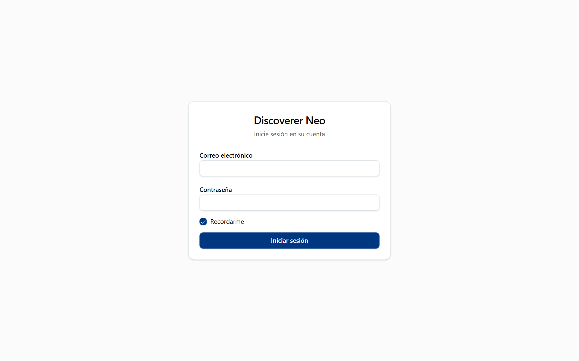
La página de inicio de sesión con Correo electrónico, Contraseña, Recordarme y el botón Iniciar sesión.
Si su cuenta se creó con una contraseña temporal, se abre primero la página Cambiar la contraseña. Rellene Contraseña temporal, Nueva contraseña (al menos 12 caracteres, distinta de la anterior) y Confirmar nueva contraseña, y haga clic en Cambiar contraseña.
Si olvida su contraseña, pida a su administrador que la restablezca. Para cerrar sesión, haga clic en su nombre en la esquina superior derecha y después en Cerrar sesión. Esto termina su sesión. Para volver a usar Discoverer Neo, inicie sesión de nuevo.

Panel
El Panel es la primera página tras iniciar sesión. Es un resumen. Es de solo lectura.
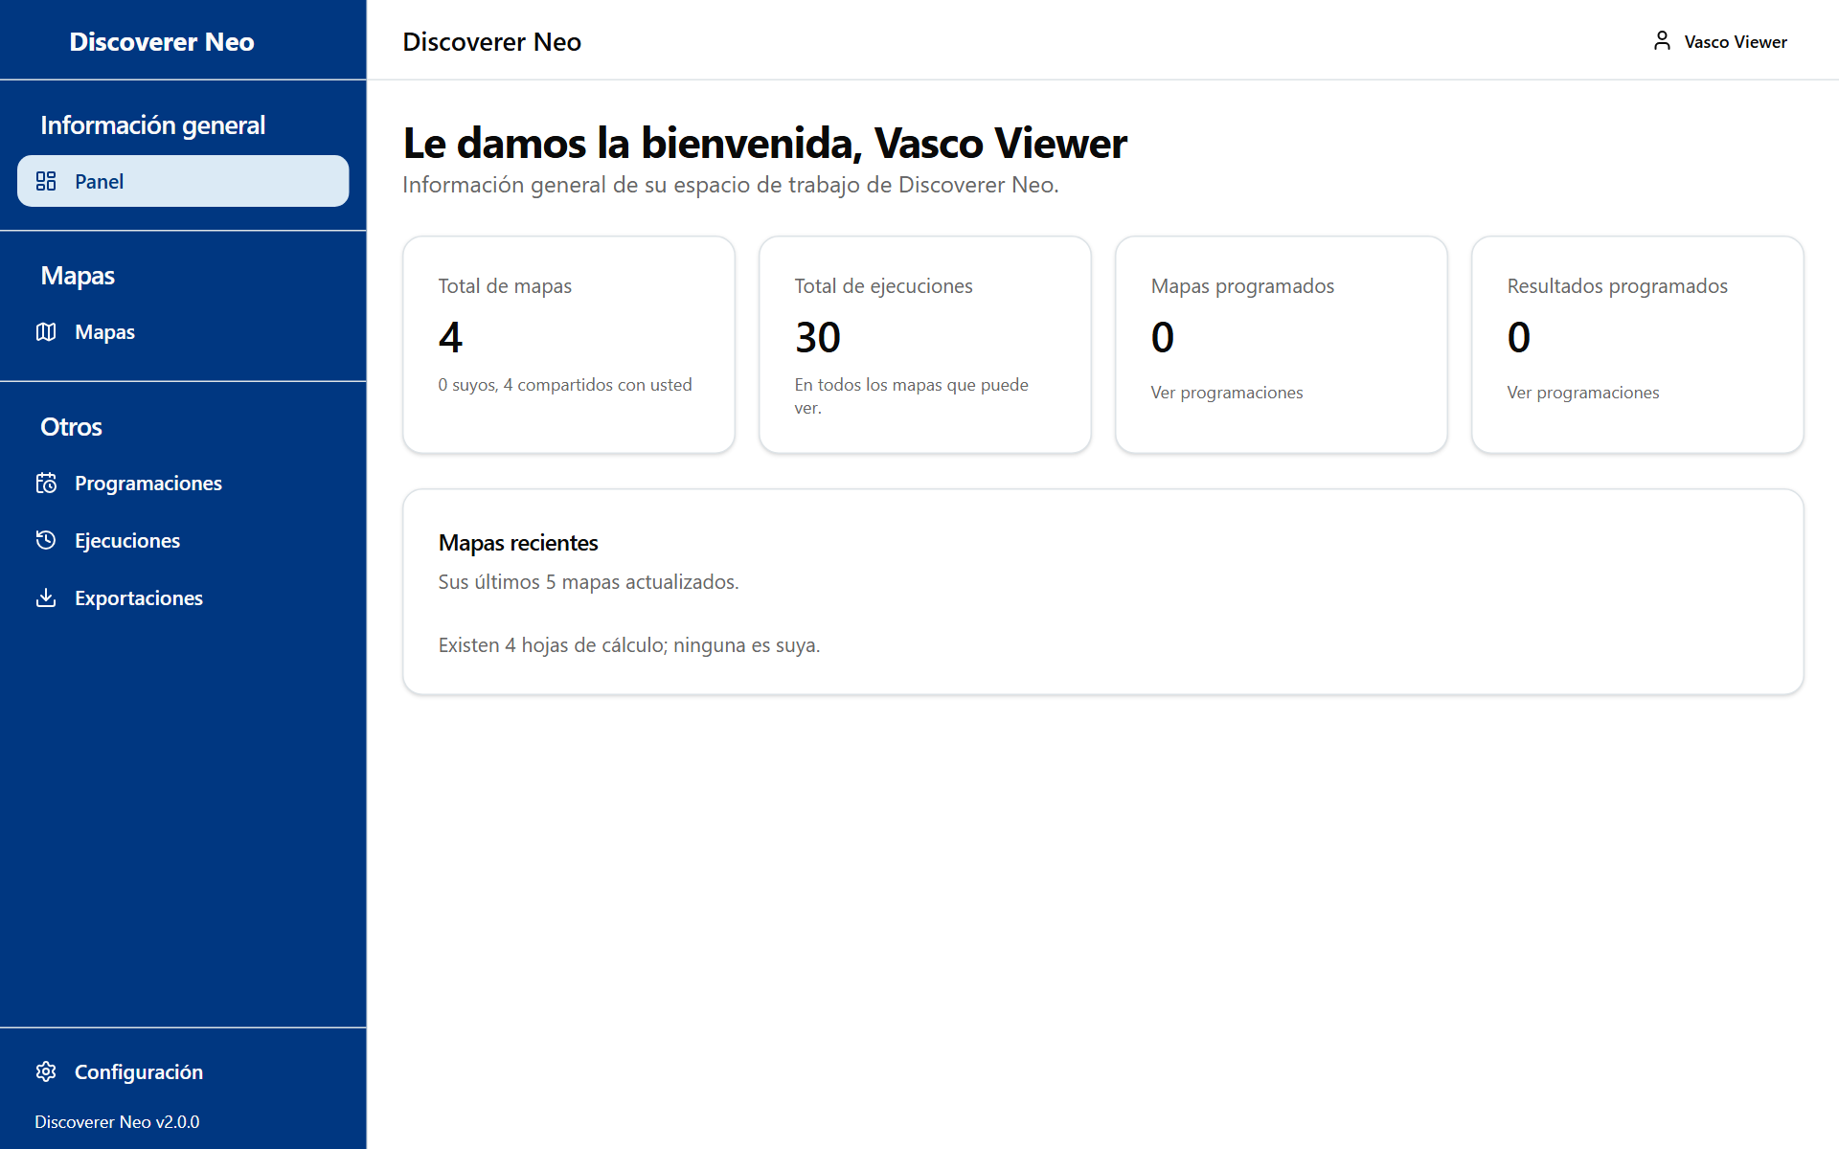
El panel de Viewer con su barra lateral corta y las tarjetas de resumen.
Tarjeta | Qué muestra
Total de mapas | Los mapas que puede abrir, con cuántos son suyos y cuántos se comparten con usted (los mapas públicos también se cuentan ahí)
Total de ejecuciones | Ejecuciones de los mapas que puede ver, hechas por cualquier persona
Mapas programados y Resultados programados | Sus propias programaciones. Para usted suelen ser cero
Mapas recientes | Mapas que usted creó. Suele estar vacío para usted

Mapas
La página Mapas es su lista de informes. Úsela para buscar un mapa y abrirlo.
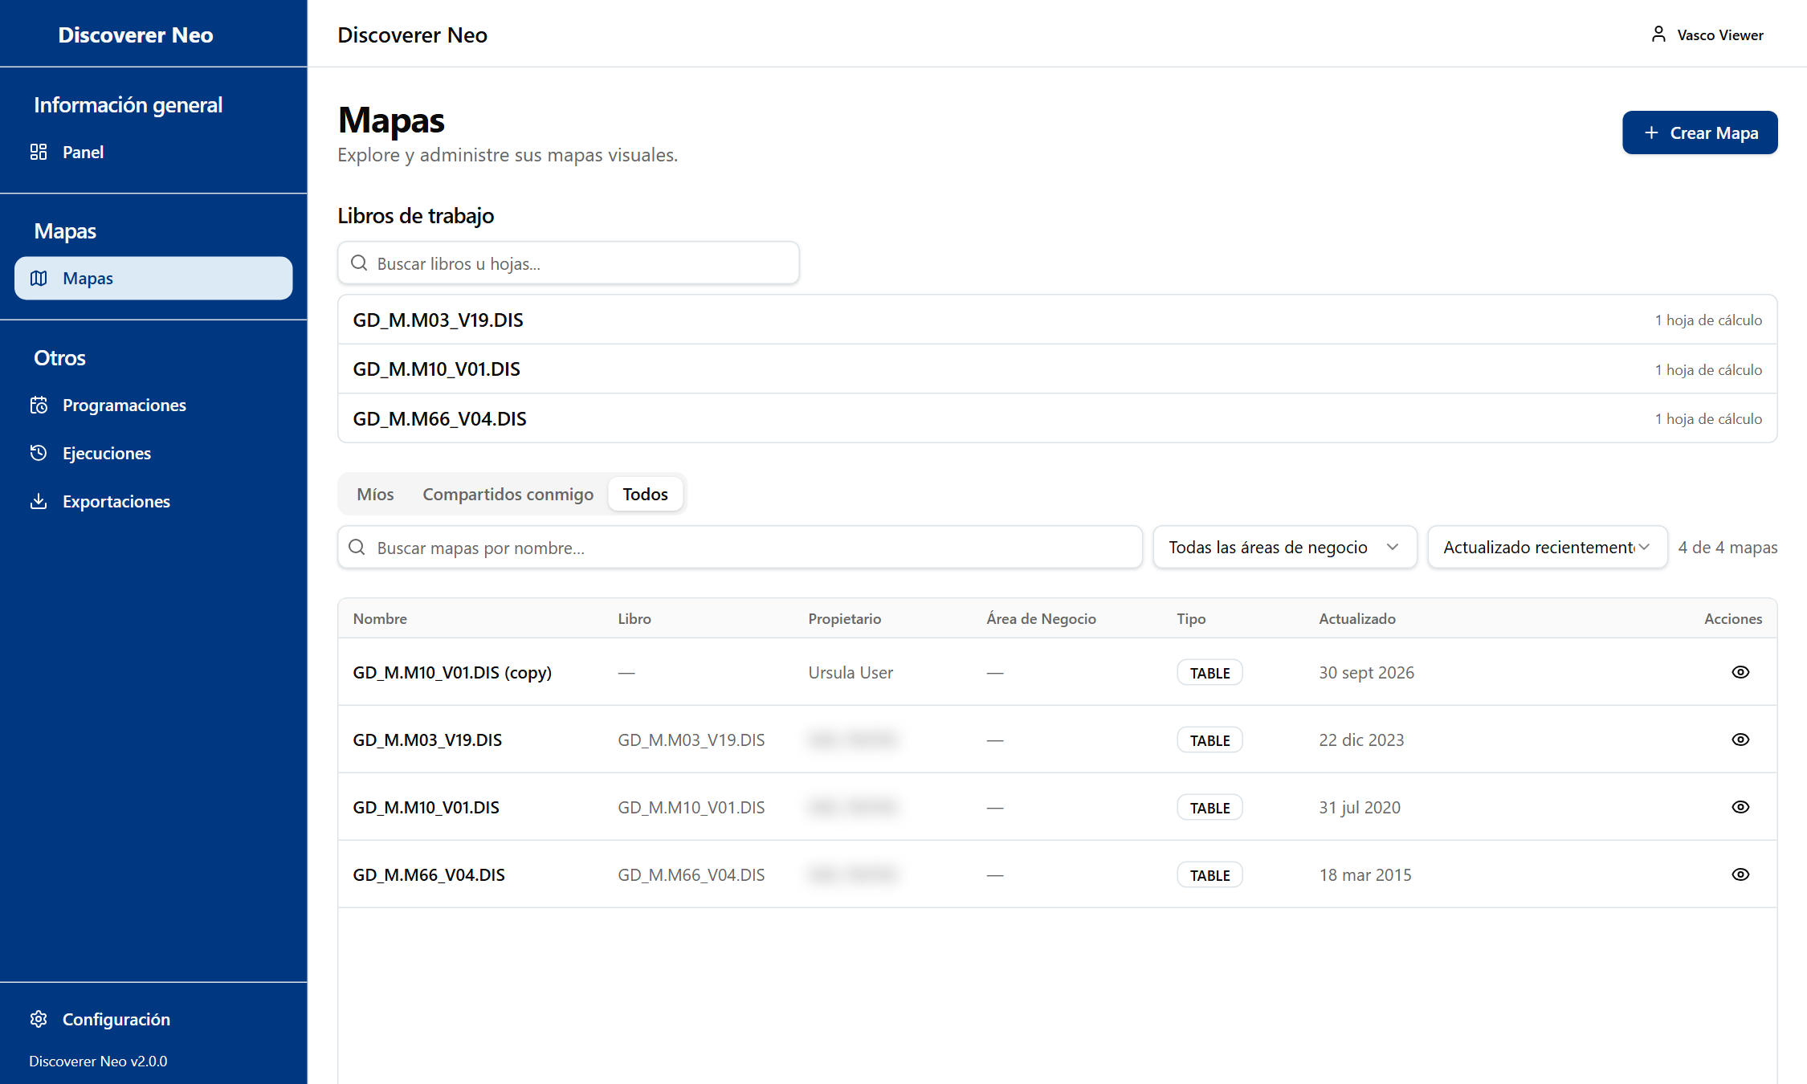
La lista de Mapas, pestaña Todos, donde cada mapa solo tiene el icono Abrir.
Control | Qué hace
Míos, Compartidos conmigo, Todos | Sus propios mapas, los mapas compartidos con usted, o todo lo que puede ver. Si no es propietario de ninguno, la página se abre en Todos
Buscar mapas por nombre… | Filtra por nombre mientras escribe
Filtro Área de negocio | Muestra un área de negocio. Todas las áreas de negocio quita el filtro
Ordenar por | Actualizado recientemente o Nombre (A–Z)
Limpiar | Quita la búsqueda y el filtro
Nombre del mapa o icono del ojo | Abre el mapa en el visor

La tabla muestra Nombre, Libro, Propietario, Área de negocio, Tipo, Actualizado y Acciones.
No ve un icono Copiar ni existe el botón Copiar libro. Es a propósito para su rol.
Encima de la tabla, Libros de trabajo muestra los libros que contienen sus mapas. Escriba en Buscar libros u hojas..., haga clic en un libro para abrirlo y después haga clic en una hoja para abrir el visor.
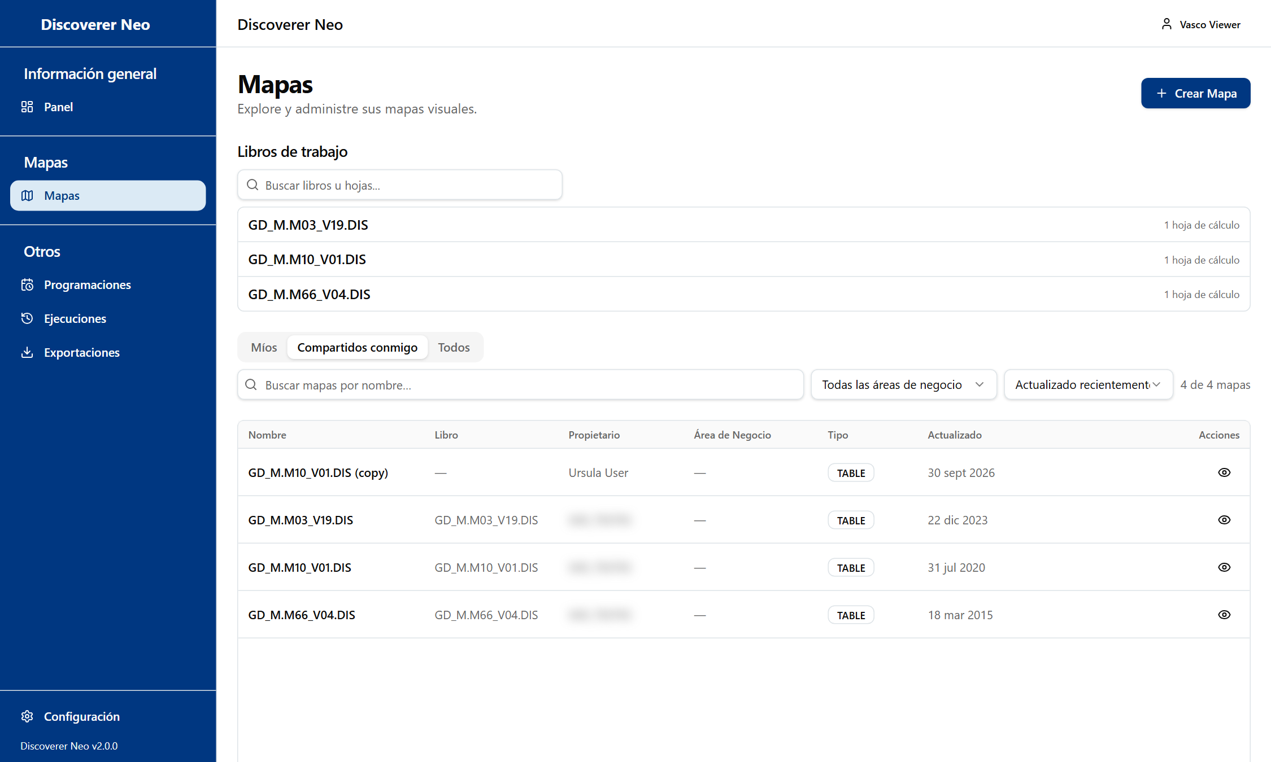
La lista de Mapas, pestaña Compartidos conmigo, con la tarjeta Libros de trabajo y solo el icono Abrir.
Nota: Algunos iconos de una fila (por ejemplo el lápiz, el calendario o la papelera) solo funcionan si el mapa es suyo o se ha compartido con usted en un nivel suficiente. Si hace clic en uno y el servidor lo rechaza, verá "Forbidden". No se cambia nada.
Ejemplo: para encontrar el mapa de demostración, escriba GD_M.M10_V01.DIS en el cuadro de búsqueda y haga clic en su nombre.

El visor de mapas
El visor ejecuta un mapa y muestra sus filas. Aquí pasará la mayor parte del tiempo.
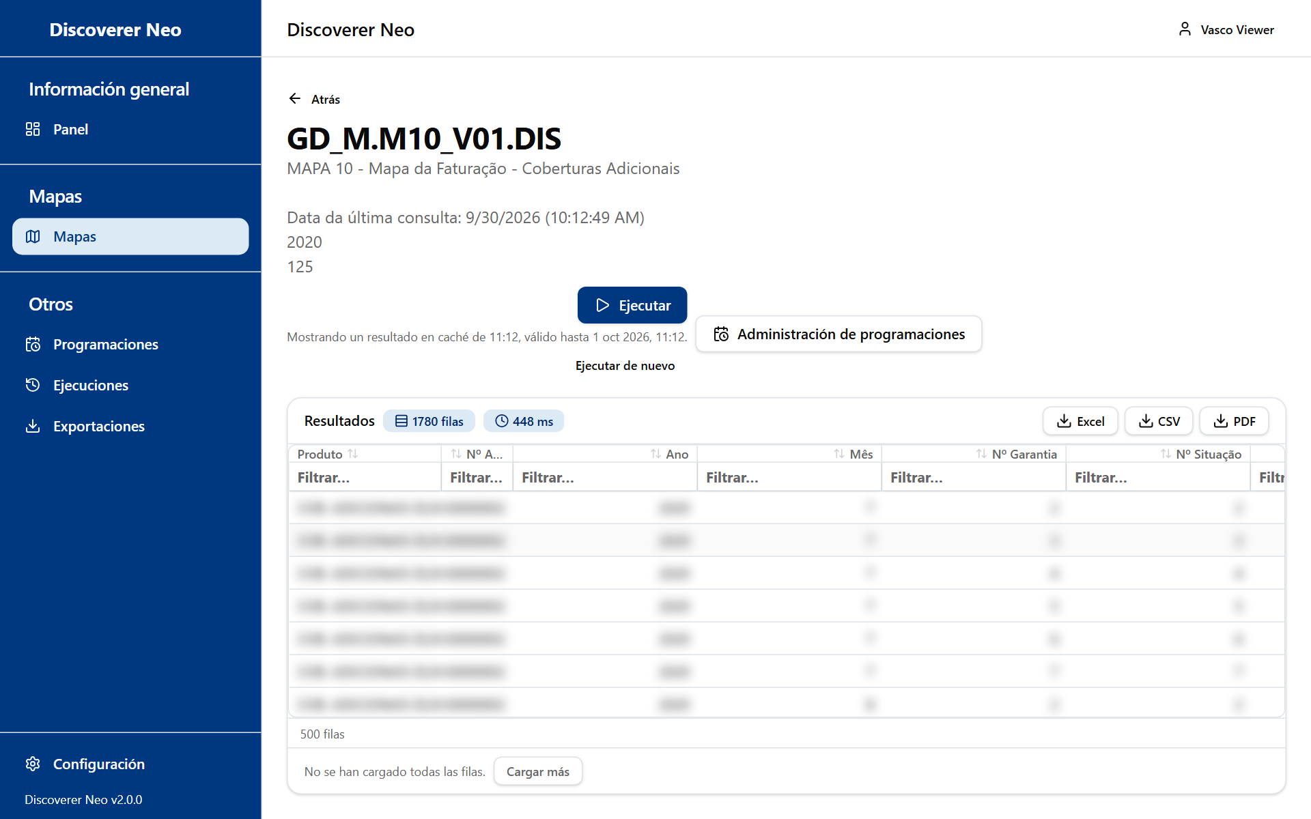
Una ejecución completada con los botones Excel, CSV y PDF sobre la cuadrícula de resultados.
Botón o control | Qué hace
Atrás | Vuelve a la página anterior
Ejecutar | Ejecuta el mapa. Si el mapa pide valores, primero se abre un cuadro de diálogo
Ejecutar de nuevo | Vuelve a ejecutar con los mismos valores y omite el resultado guardado. Aparece cuando termina una ejecución
Cancelar | Detiene una ejecución que aún espera en la cola

Bajo los botones, una línea de estado muestra En cola, En ejecución… o la hora del resultado y cuánto tiempo sigue siendo válido (24 horas). "Mostrando un resultado en caché" significa que ejecutó este mapa con los mismos valores hace poco. Haga clic en Ejecutar de nuevo para obtener datos actualizados.

Parámetros de ejecución
Algunos mapas piden valores, como una fecha. En Parámetros de ejecución, rellene cada campo (un rojo significa obligatorio) y haga clic en Ejecutar. Cancelar* cierra el cuadro de diálogo.
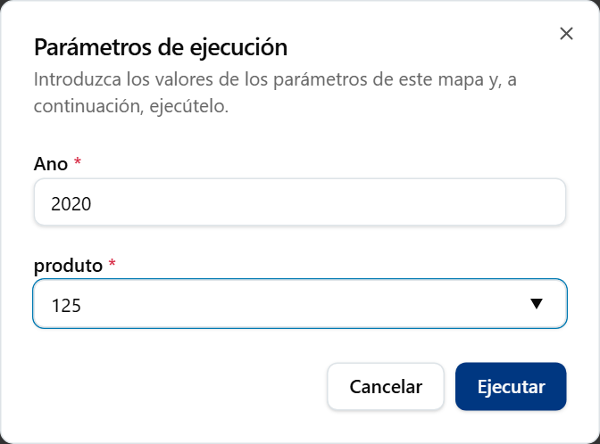
El cuadro Parámetros de ejecución con los dos valores obligatorios rellenados.

Leer los resultados
Elemento | Qué significa
Resultados, insignias de filas y ms | Cuántas filas se devolvieron y cuánto se tardó
Hay más filas disponibles | El resultado se cortó. Solo se devolvió una parte de las filas
Encabezado de columna (clic) | Ordena por esa columna: ascendente, descendente, ninguna
Cuadro Filtrar… bajo un encabezado | Filtra las filas que ha cargado
Insignia Grupo, Total de …, Total general | Las filas se agrupan y se subtotalizan. Ordenar o filtrar los pausa
Doble clic en una fila | Ver detalle: muestra las filas sin procesar que hay detrás de esa fila
Cargar más | Carga las 500 filas siguientes
Celdas de colores | Reglas que el propietario definió para resaltar valores

Un mapa de tabla cruzada muestra una tabla dinámica.

Cuando una ejecución no funciona
Lo que ve | Qué significa
Sin autorización para ejecutar (rojo) | Puede ver el mapa, pero no tiene acceso a sus datos. Pida ayuda a su administrador
Solicitud rechazada u Hoja no ejecutada (ámbar) | El mapa está construido de una forma que no se puede ejecutar con seguridad. El cuadro explica por qué. Avise al propietario del mapa
Se agotó el tiempo de espera de la consulta | La consulta tardó demasiado. Inténtelo de nuevo más tarde o avise al propietario
Mapa no encontrado | El mapa se eliminó o ya no está compartido con usted

Exportar (solo si su acceso lo permite)
Los botones Excel, CSV y PDF aparecen bajo los resultados después de una ejecución. Funcionan con mapas públicos y con mapas compartidos con usted como Puede exportar o Puede editar.
Botón | Qué hace
Excel | Descarga un archivo de Excel
CSV | Descarga un archivo CSV
PDF | Abre Exportar a PDF: elija Tamaño del papel (A4, A3, Carta), Orientación (Vertical, Horizontal) y las columnas, y después Exportar

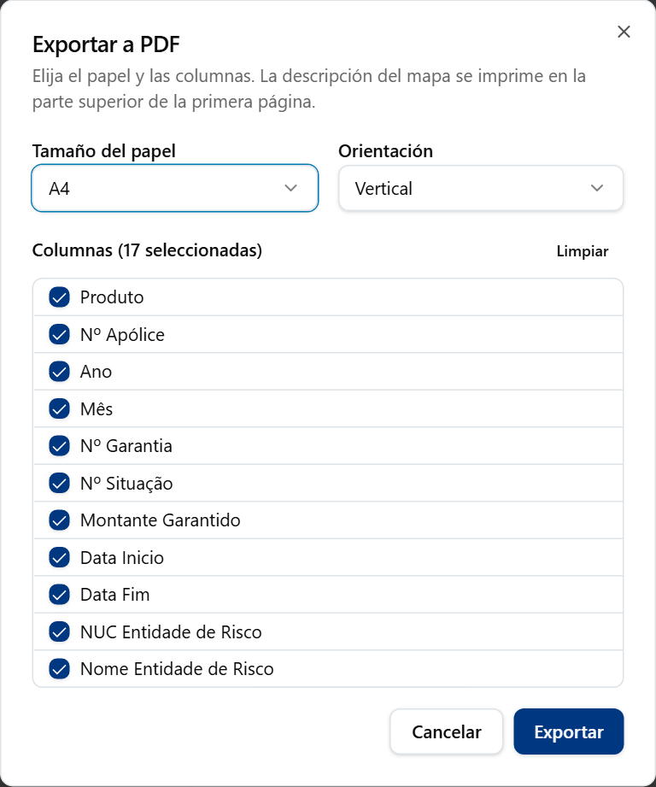
El cuadro Exportar a PDF con las opciones de orientación, tamaño del papel, título y fuente.
Nota: Si el mapa se ha compartido con usted solo como Puede ver, los botones siguen en pantalla, pero la exportación falla con "Forbidden". Pida al propietario Puede exportar.

Ejecuciones
La página Ejecuciones muestra todas las ejecuciones de mapas que inició. Úsela para volver a encontrar un resultado sin ejecutar el mapa por segunda vez.
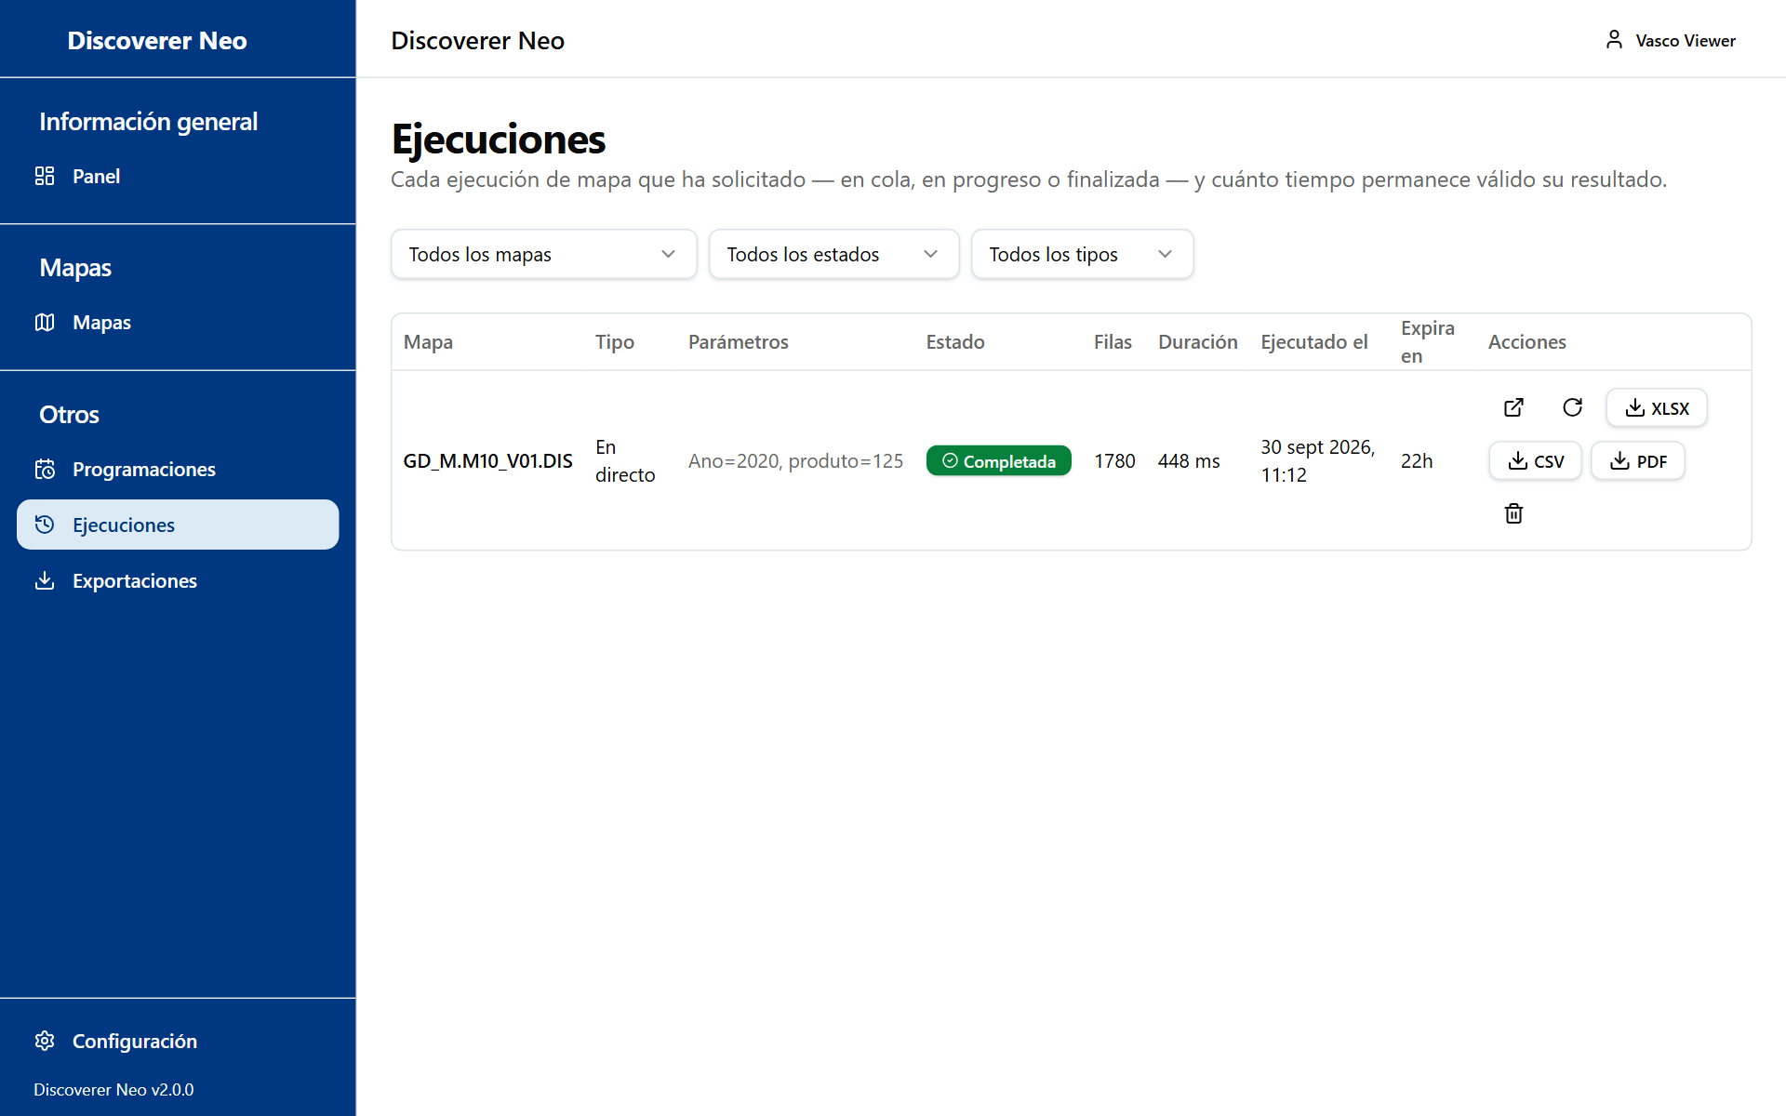
La página Ejecuciones con las ejecuciones propias del Viewer.
Control | Qué hace
Filtros Mapa, Estado y Tipo | Acotan la lista. El tipo es En directo (usted lo ejecutó) o Programada
Icono Abrir | Abre el resultado guardado
Icono Ejecutar de nuevo | Inicia una ejecución con los mismos valores
XLSX, CSV, PDF | Descarga un resultado, si su acceso permite exportar
Icono Cancelar | Cancela una ejecución que sigue en cola
Icono Eliminar | Elimina para siempre una ejecución terminada

La tabla muestra Mapa, Tipo, Parámetros, Estado, Filas, Duración, Ejecutado el, Expira en y Acciones. Un resultado en directo dura 24 horas. Cuando Expira en dice Expirado, ejecute el mapa de nuevo. Solo ve sus propias ejecuciones.

Exportaciones
La página Exportaciones muestra los archivos que ha pedido.
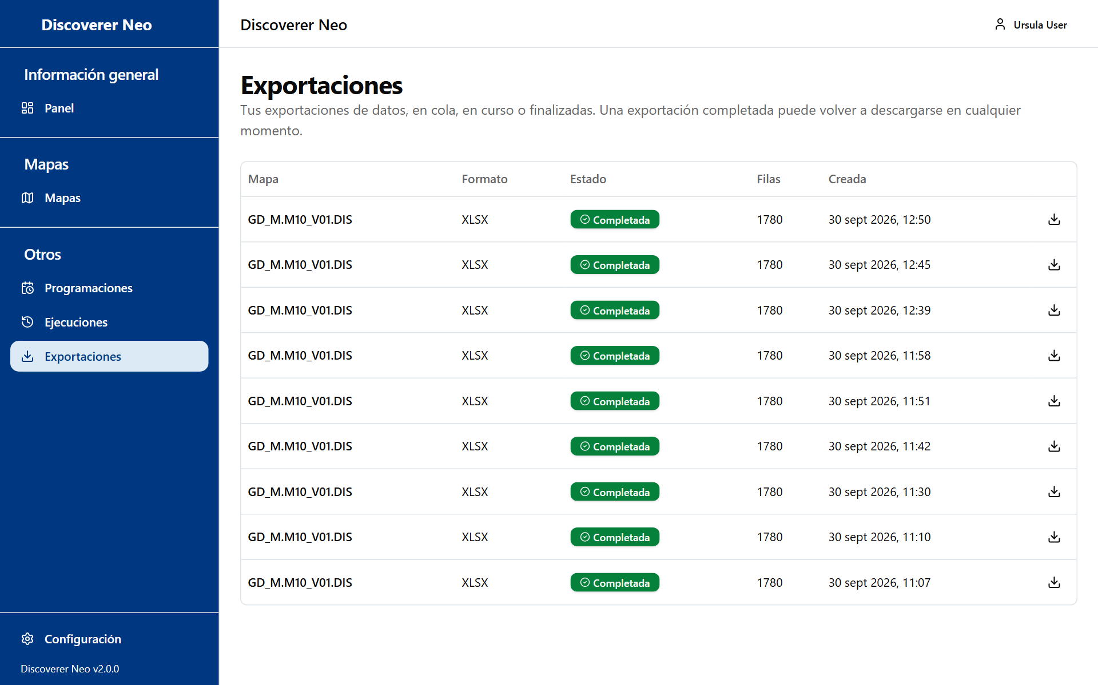
La página Exportaciones con la lista de trabajos de exportación y un botón Descargar en los terminados.
La tabla muestra Mapa, Formato, Estado (En cola, En curso, Completada, Fallida), Filas y Creado. Haga clic en el icono Descargar de una fila completada. Los archivos se conservan 7 días. Si la descarga falla, vuelva a exportar desde el visor. Si nunca exporta, esta página queda vacía.

Programaciones
La página Programaciones muestra los horarios que ejecutan un mapa por sí solos. Solo es suya si es propietario de un mapa o tiene Puede exportar o Puede editar en él. Con Puede ver o con un mapa público no puede programar. Esos mapas no aparecen en la lista Mapa de Nueva programación.
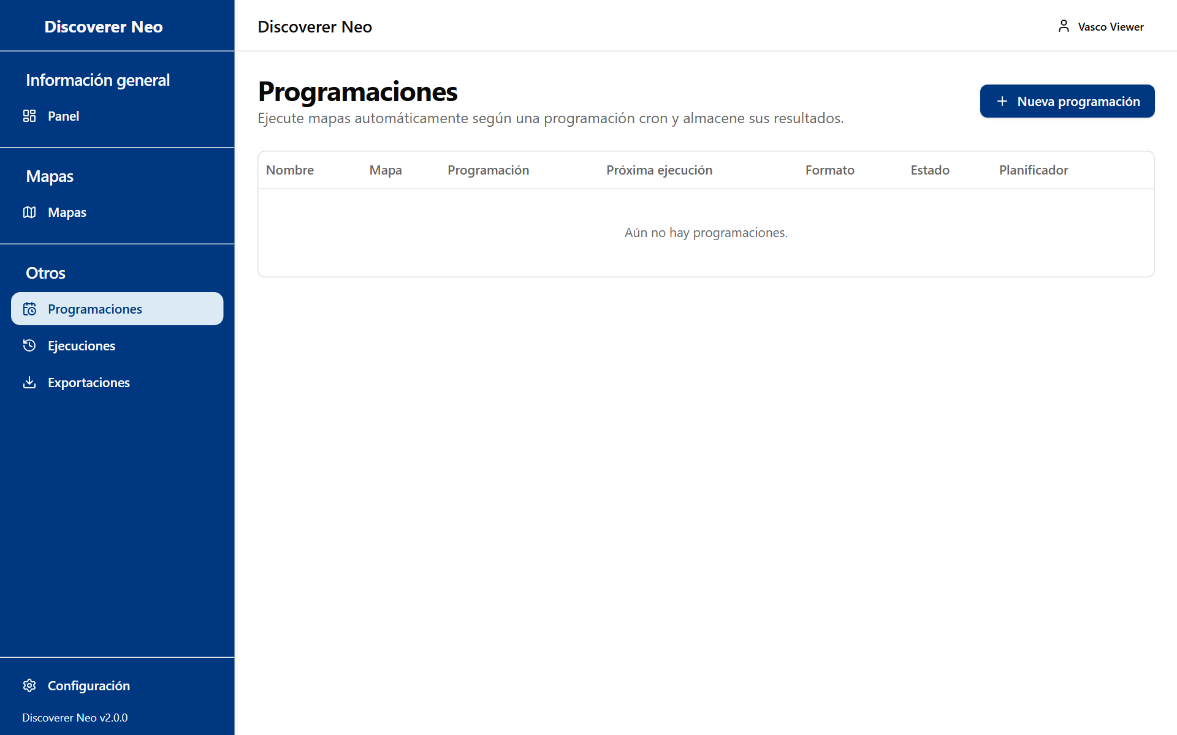
La página Programaciones con el mensaje Aún no hay programaciones.
Si tiene el nivel adecuado:
- Haga clic en Nueva programación, o en el icono del calendario en Mapas.
- Elija el Mapa y escriba un Nombre.
- Elija la Frecuencia (Diaria (medianoche), Semanal (domingo, medianoche), Mensual (día 1, medianoche) o Personalizada), la Zona horaria y el Formato de salida (Excel (.xlsx) o CSV).
- Haga clic en Guardar.

Use los iconos de cada fila para Ejecutar ahora, Pausar o Habilitar, ver el Historial, Editar o Eliminar. Los resultados se quedan en el servidor. No se envía nada por correo electrónico.

Configuración
Configuración cambia el aspecto de la aplicación para usted. Ábrala desde la barra lateral o desde su nombre.
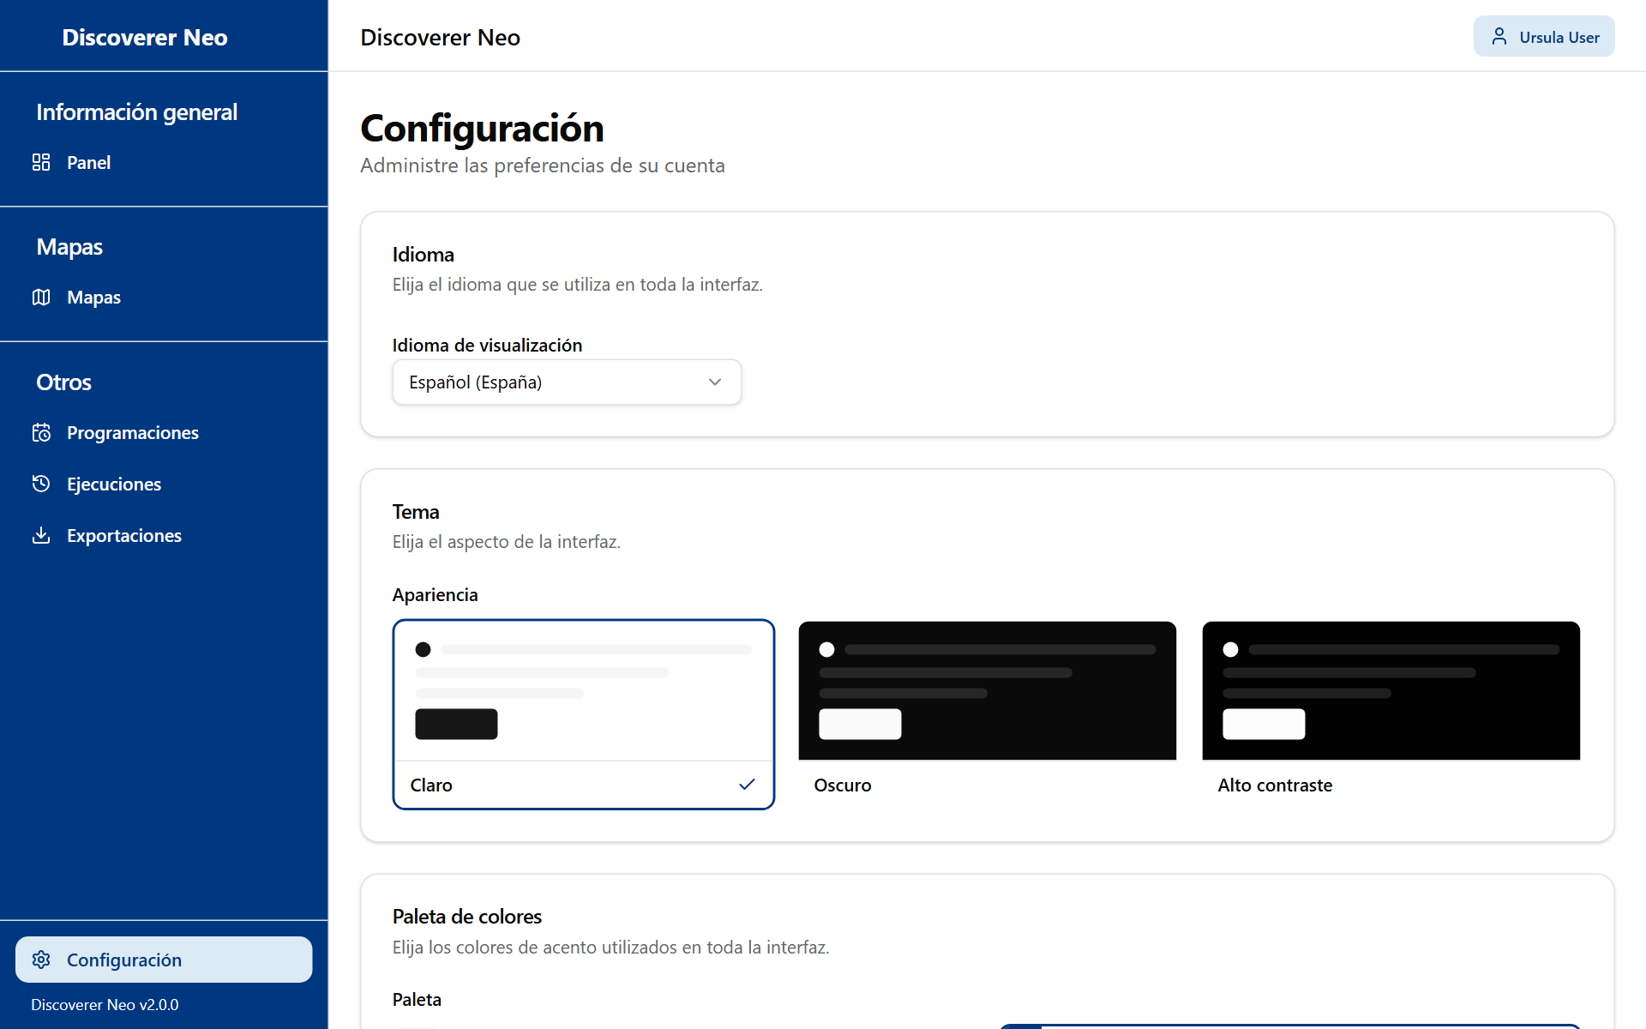
La página Configuración con las tarjetas Idioma, Tema y Paleta de colores.
Control | Qué hace
Idioma de visualización | English, Português (Portugal), Français (France), Español (España)
Apariencia | Claro, Oscuro, Alto contraste
Paleta | Clásica, Azul marino, Bosque, Vino, Océano, Ocre. No disponible con Alto contraste
Guardar | Conserva sus elecciones en su cuenta

Sus elecciones se ven al instante. Haga clic en Guardar para conservarlas en todos los dispositivos.

Preguntas frecuentes
No veo un mapa que ve un compañero. Solo ve sus propios mapas, los públicos y los compartidos. Pida al propietario que lo comparta. Los usuarios MANAGER y los administradores ven todos los mapas.
¿Por qué no hay icono Copiar? El rol VIEWER no puede copiar mapas ni libros. Pregunte al propietario o a su administrador.
Me sale "Sin autorización para ejecutar". No tiene acceso a los datos de ese mapa. Pida ayuda a su administrador.
Excel, CSV o PDF dice "Forbidden". El mapa se ha compartido con usted solo como Puede ver. Pida al propietario Puede exportar.
El icono Editar o Programar no hace nada. Necesitan Puede editar o Puede exportar en el mapa, o ser el propietario.
Mi resultado dice Expirado. Los resultados en directo duran 24 horas. Haga clic en Ejecutar de nuevo.
No encuentro una exportación antigua. Los archivos se eliminan a los 7 días.
Olvidé mi contraseña. Pida a su administrador que la restablezca.

Glosario
Término | Significado
Mapa | Un informe. En Oracle Discoverer era una hoja de trabajo
Libro | Un grupo de mapas
Área de negocio | Un grupo de datos relacionados
Ejecución | Una vez que se ejecuta un mapa y produce un resultado
Exportación | Un archivo (Excel, CSV o PDF) creado a partir de un resultado
Programación | Un horario que ejecuta un mapa por sí solo
Recurso compartido | Acceso a un mapa concedido por su propietario: Puede ver, Puede exportar o Puede editar
Mapa público | Un mapa que todos los usuarios pueden abrir, ejecutar y exportar
Parámetro | Un valor que el mapa pide cuando lo ejecuta

